การรำมโนราห์ (ตำบลทรายขาว)
ประวัติความเป็นมาของภูมิปัญญาท้องถิ่น การรำมโนราห์
มโนราห์ มีตำนานที่เล่าสืบต่อกันมาต่างๆ กันออกไป บางตำนานเล่าว่า มโนราห์เกิดขึ้นที่เมืองไชยยา หรือ อำเภอไชยยา จังหวัดสุราษฎร์ธานีในปัจจุบันเจ้าเมืองไชยยามีพระธิดา ชื่อว่า นางนวลทองทองสำลี ตั้งแต่เด็กจนโตชอบในการร่ายรำ พระบิดาและพระมารดาตักเตือนเท่าไหร่ก็ไม่ฟัง นางนวลทองสาลี ก็ร่ายรำมาตลอดจนเมื่อโตเป็นสาวนางนวลทองสำลี นอนหลับได้นิมิต (ฝัน) ว่าเทพยดาได้นำดอกบัวมาให้กับนางนวลทองสำลี ทำให้นางเกิดตั้งครรภ์พอพระบิดาทราบเข้าจึงจับลอยแพต้นกล้วยแพถูกน้ำพัดพาไปติดที่เกาะสีชัง (ตามนูราเรียกว่าเกาะสีกระชัง) นางนวลทองสำลีได้ขึ้นไปอาศัยที่เกาะสีชัง ด้วยความที่นางนวลทองสำลี ชอบในการร่ายรำถึงแม้ว่าจะอดข้าวอดน้ำ นางนวลทองสำลีก็พยายามฝึกท่ารำจนได้ ๑๒ ท่า ต่อมาพรานบุญเป็นพรานล่าสัตว์ไปทั่ว จนมาถึงเกาะสีชัง เมื่อพรานบุญขึ้นไปบนเกาะพบนางนวลทองสำลี กำลังร่ายรำมโนราห์อยู่คนเดียวพรานบุญก็แปลกใจจึงเข้าไปสอบถาม นางนวลทองสำลีก็ได้เล่าถึงความเป็นมา พรานบุญจึงเกิดความสงสารจึงได้ให้นางนวลทองสำลีกินข้าวห่อที่ติดตัวมา ต่อมานางนวลทองสำลีจึงได้ชักชวนพรานบุญรำมโนราห์แต่พรานบุญไม่มีความชำนาญในการรำมโนราห์ พรานบุญก็รำไปด้วยความเกรงใจจึงได้ท่าที่เกิดขึ้น การรำท่าพรานมโนราห์ในปัจจุบัน เมื่อพรานบุญได้นำนางนวลทองสำลีออกจากเกาะสีชัง นางนวลทองสำลี จึงเปลี่ยนชื่อเป็นแม่ศรีมาลา เพราะกลัวพระบิดาจะทราบว่าลูกสาวยังมีชีวิตอยู่
บางตำนานเล่ากันว่า การรำมโนราห์เกิดขึ้นราว พ.ศ.๑๘๕๘-๒๐๓๑ ที่เมืองบางแก้ว จังหวัดพัทลุง โดยมีพระยาสายฟ้าฟาด ซึ่งเป็นเจ้าเมือง มีมเหสีชื่อ ศรีมาลา มีลูกชายชื่อเทพสิงขร ลูกหญิงชื่อนางนวลทองสำลี พระยาสายฟ้าฟาด ได้จัดหาครูผู้รู้วิชาต่างๆ ทำการสอนในสำนักของเจ้าเมือง วิชาที่หนุ่มสาวชาวสำนักชอบมากที่สุด เป็นวิชาร่ายรำขับร้องประกอบดนตรี นางนวลทองสำลีก็ได้ฝึกรำได้ ๑๒ ท่า อย่างชำนาญ ช่วงที่ฝึกสอนการร่ายรำอยู่นั้น ท้าวเทพสิงขรก็เกิดได้เสียกับน้องสาว คือ นางนวลทองสำลี เมื่อเรื่องเปิดเผยพระยาสายฟ้าฟาดกริ้วมาก จึงได้นำพระเทพสิงขรและนางนวลทองสีดาไปลอยแพ บางตำนานเล่าว่าขุนศรี ศรทองเป็นผู้มีชื่อเสียงจากกรุงศรีอยุธยาตอนปลาย มีคดีอย่างหนึ่งถูกเนรเทศ และ ถูกลอยแพ แพไปติดที่เกาะ สีชัง (เขตเมืองพัทลุง) ชาวเรือที่ไปพบนำไปอยู่เมืองนครศรีธรรมราช ขุนศรีทองได้นำแบบแผนละครกรุงศรีอยุธยาไปเผยแพร่ เรื่องที่นำไปเล่นก็มี พระรกเสน และเรื่องมโนราห์ การเล่นก็ได้รักษาแบบฉบับละครชาตรีสมัยอยุธยาไว้ด้วย
บางตำนานเล่าว่า นางนวลทองสำลีเป็นธิดาท้าวทศวงศ์ และ นางสุวรรณดารา ซึ่งครองกรุงศรีอยุธยาสมัยหนึ่ง เมื่อนางโตเป็นสาว เทพยดา ก็จุติลงมาปฏิสนธิในครรภ์ พระบิดาทรงอับอายชาวเมืองมากจึงสั่งให้ลอยแพนางทองสำลี แพก็ไปติดอยู่ที่เกาะสีชัง เมื่อครบกำหนดแล้ว นางก็ประสูติกุมารให้พระนามว่า เทพสิงขร เมื่อกุมารโตขึ้นมา วันหนึ่งกุมารและพี่เลี้ยงไปเที่ยวป่า พบสระน้ำมีนางกินรีหลายร้อยคนมารำเล่นอยู่พระกุมารกับนางนม คือ นางศรีมาลาก็จำเอาท่ารำของนางกินรีนั้นมาได้ เทพยดาก็ชุบพรานบุญขึ้นมาอีกคน เทพสิงขรกับพรานบุญชวนกันไปเที่ยวในป่า และได้นอนหลับใต้ต้นรัง เทพยดาลงมาเข้าฝัน บอกท่ารำ ๑๒ ท่า ซึ่งท่ารำทั้ง ๑๒ ท่า ที่บอกนั้น เป็นท่าแบบฉบับของมโนราห์มาถึงปัจจุบัน

จากคำบอกเล่าของ
ทวดแก้วพุด ชายแก้ว ภรรยาของมโนรานอม ชายแก้ว ตำบลทรายขาว อำเภอโคกโพธิ์ จังหวัดปัตตานี ตอนอายุประมาณ 13 ปี ได้ไปฝึกมโนรากับ มโนราเส้ง บ้านปริก อำเภอเทพา จังหวัดสงขลา จนมีความชำนาญ ตอนอายุประมาณ 18 ปี ได้รวบรวมพักพวกแล้วตั้งคณะขึ้น ชื่อว่าคณะมโนรานอม ชายแก้ว แล้วได้แสดงครั้งแรกที่วัดทรายขาว ให้เจ้าอาวาสวัดทรายขาว ชื่อหลวงพ่อศรีแก้ว อดีตเจ้าอาวาสวัดทรายขาว และได้ทำการแสดงตามสถานที่ต่างๆ มาตลอด และได้ฝึกลูกศิษย์มาหลายรุ่น เช่น คณะมโนราเติมวินวาส เมืองตรัง และพอมีความชำนาญก็ได้แยกตัวออกไปตั้งคณะมโนราเอง และมโนรานอมก็ได้ฝึกเด็กใน ตำบลทรายขาว อีกหลายรุ่นให้หัดรำมโนรา เช่น มโนราณี

ทวด แก้วพุด ชายแก้ว
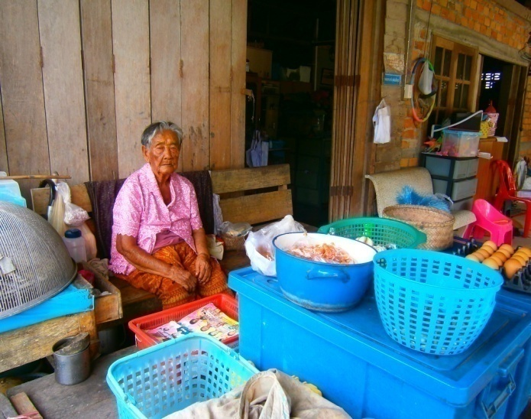
ประวัติส่วนตัว
ชื่อ ทวดแก้วพุด ชายแก้ว อายุ 96 ปี บ้านเลขที่ 29 หมู่ที่ 3 ตำบล ทรายขาว อำเภอ โคกโพธิ์ จังหวัด ปัตตานี

มโนรานอม ชายแก้ว (เสียชีวิตแล้ว)
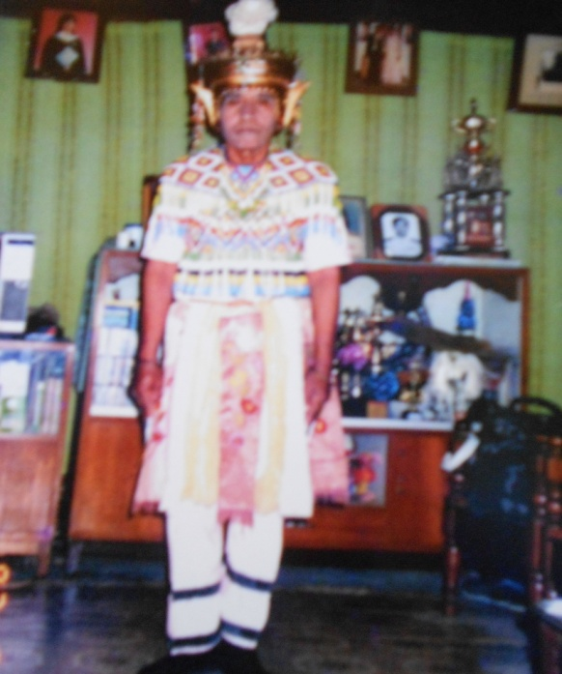

ชุดมโนราที่เหลืออยู่ของมโนรานอมที่ให้เยาวชนรุ่นหลังได้ศึกษา
1. เทริด (อ่านว่า เซิด) เป็นเครื่องประดับศรีษะของตัวนายโรงหรือโนราใหญ่หรือตัวยืนเครื่อง (เซิดอันนี้เป็นของมโนรานอม ศิลป์ หรือ มโนรานอม ชายแก้ว บ้านทรายขาว)

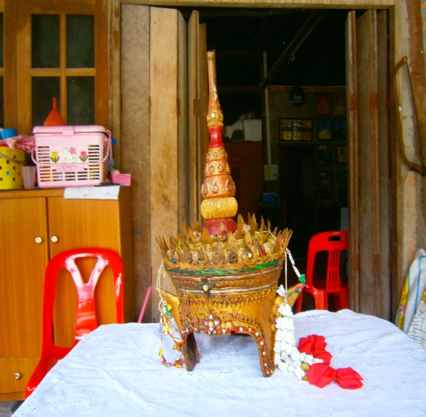

2. หางหงส์ อันนี้เป็นของมโนรานอม ศิลป์ หรือ มโนรานอม ชายแก้ว บ้านทรายขาว
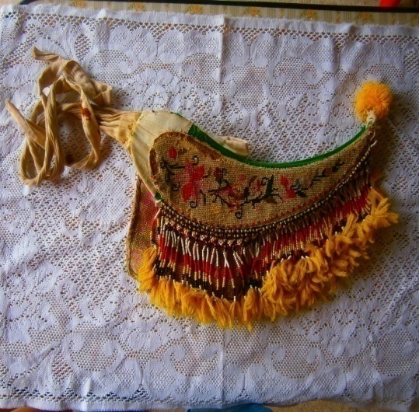
3. ประเดง (หัวเข็มขัดมโนรา) อันนี้เป็นของมโนรานอม ศิลป์ หรือ มโนรานอม ชายแก้ว บ้านทรายขาว
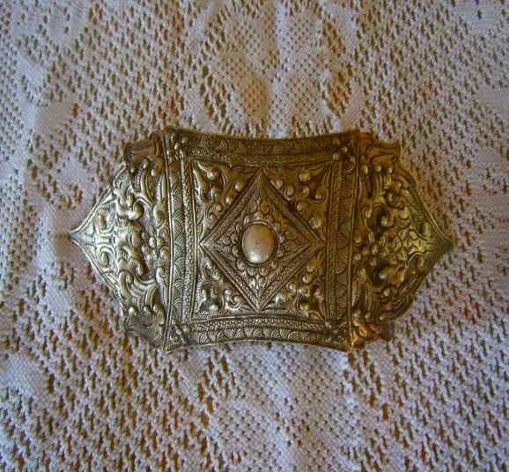
4. บ่า สำหรับสวมทับบนบ่าซ้าย-ขวา รวม 2 ชิ้น ( บ่าอันนี้เป็นของมโนรานอม ศิลป์ หรือ มโนรานอม ชายแก้ว บ้านทรายขาว )
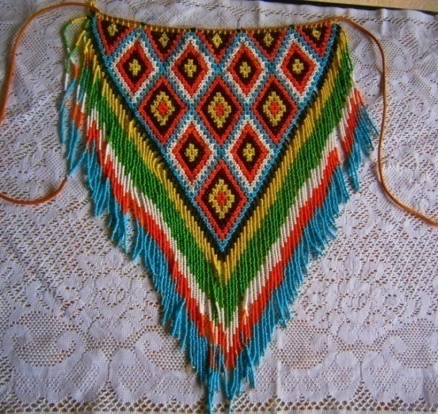

5. พาดอก ใช้พันรอบตัวตรงระดับอก (พาดอกอันนี้เป็นของมโนรานอม ศิลป์ หรือ มโนรานอม ชายแก้ว บ้านทรายขาว)

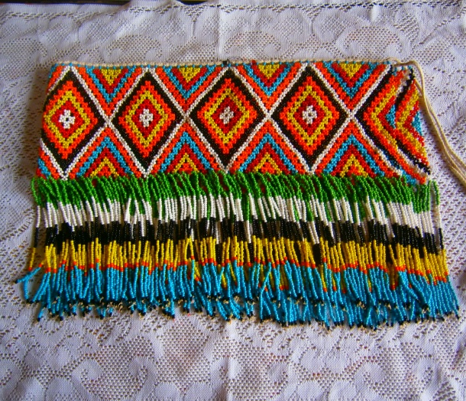

6. เสื้อลูกปัดแบบเก่า (อันนี้เป็นของมโนรานอม ศิลป์ หรือ มโนรานอม ชายแก้ว บ้านทรายขาว)

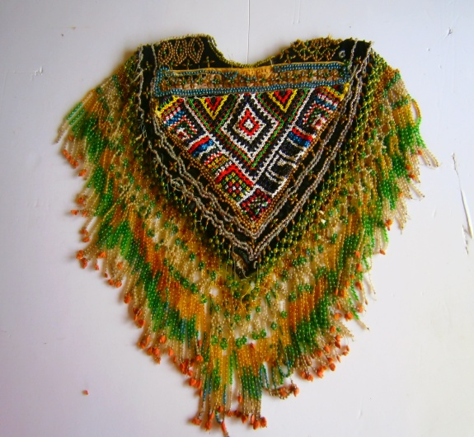

8. หน้าพราน อันนี้เป็นของมโนรานอม ศิลป์ หรือ มโนรานอม ชายแก้ว บ้านทรายขาว

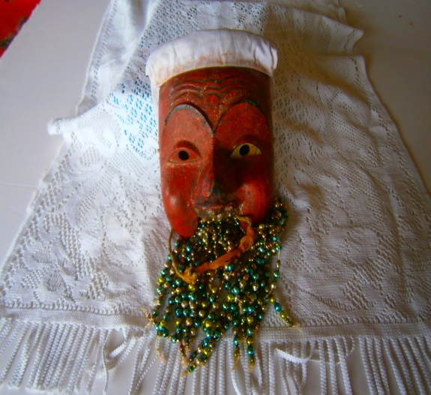

7. สร้อยคอพราน

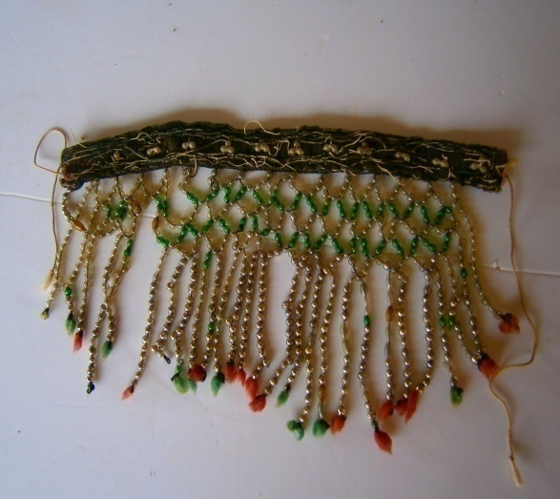

มโนรา สุณี
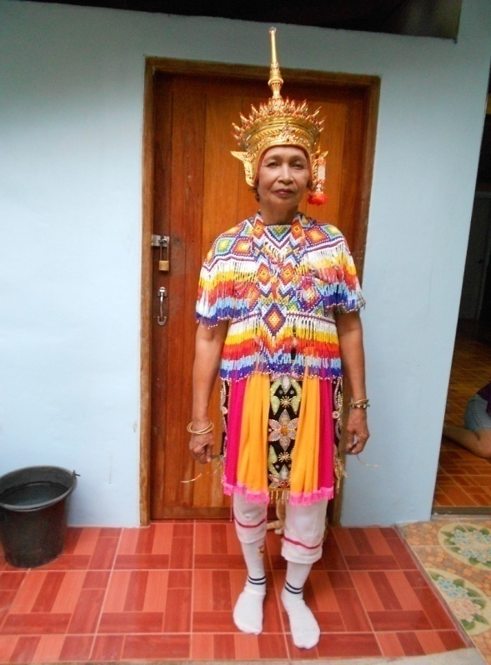
ท่ารำบางท่าของมโนราสุณีศิษย์ของมโนรานอม ศิลป์ รุ่นสุดท้าย
1.ท่าไหว้ครูสอน 2.ท่าโคมเวียน
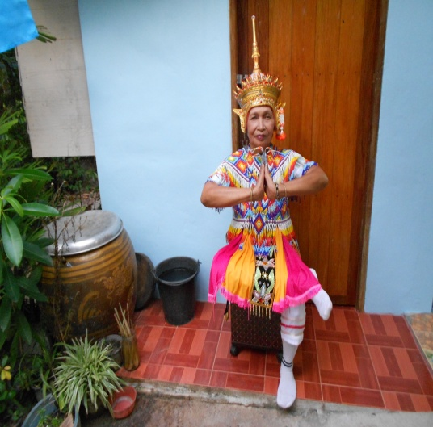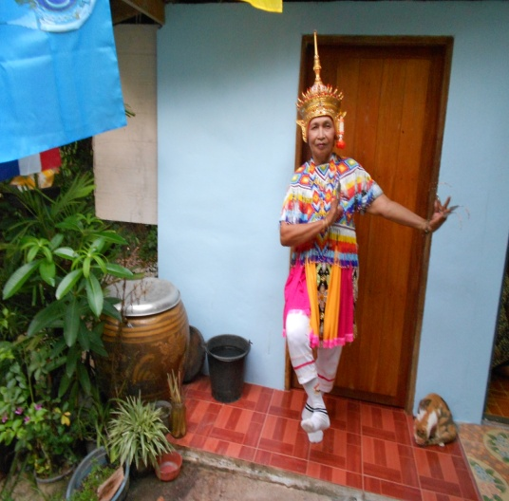

3.ท่ากินนอน
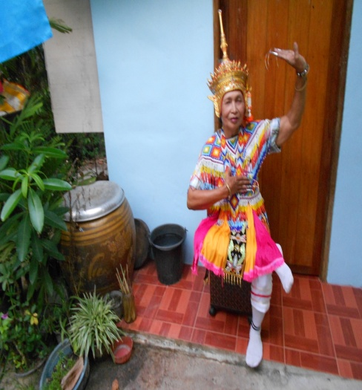

ประวัติมโนราสุณี (บ้านทรายขาว)
มโนราณี หรือ สุณี เป็นลูกศิษย์ของมโนราประนอมศิลป์ หรือ ประนอม ชายแก้ว รุ่นสุดท้ายมโนราสุณีเริ่มฝึกรำมโนราตั้งแต่อายุ 5 ขวบ และได้ร่ายรำมโนรา กับ มโนราประนอมศิลป์ เมื่ออายุ 22 ปี แต่งงานกับมโนราพยพได้ร่ายรำอยู่กับ มโนราประนอมศิลป์ตลอดมา และ เมื่อมโนราประนอมศิลป์เสียชีวิต มโนราสุณีก็ได้ตั้งคณะมโนราขึ้นมากับมโนราพยพซึ่งเป็นสามีของมโนราสุณี ได้สืบทอดมาจากมโนราประนอมศิลป์ ตั้งชื่อคณะว่า คณะมโนราพยพ ศิลป์ ของตำบลทรายขาว สืบทอดต่อมา
ประวัติการรำมโนราห์ของนาย พยพ
หรือ ที่ชาวบ้าน ทรายขาวเรียกว่า นูรายก เริ่มรำมโนราห์ ตั้งแต่อายุ ๑๓ ปี โดยฝึกอยู่กับมโนราห์ยอดจันทร์ อยู่บ้านสวนชาม ตำบลเขาแดง อำเภอสะบ้าย้อย จังหวัดสงขลา ซึ่งมีศักดิ์เป็นลุงชื่อว่ามโนรายอดจันทร์ ได้พารำมโนราห์โรงครูมาตลอดจนอายุ ๒๑ ปี จึงได้ทำการตัดจุกและได้เข้ามาอยู่ทรายขาว เมื่ออายุ ๒๒ ปี และได้มีภรรยาเป็นมโนราห์เหมือนกันชื่อ โนราสุณี ซึ่งเป็นศิษย์ของมโนราห์ ประนอมศิลป์ และได้มาเล่นร่วมโรงกับมโนราห์ประนอมศิลป์จนมโนราห์ประนอมศิลป์เสียชีวิต มโนราห์ พยพจึงได้รวบรวมลูกศิษย์ลูกหาของมโนราห์ประนอมศิลป์ มาตั้งคณะมโนราห์ขึ้นเองจนถึงปัจจุบัน และขณะนี้มโนราห์พยพได้สอนลูกศิษย์ ซึ่งเป็นเด็กๆ ในตำบลทรายขาวหลายรุ่น

ประวัติครูภูมิปัญญาท้องถิ่น
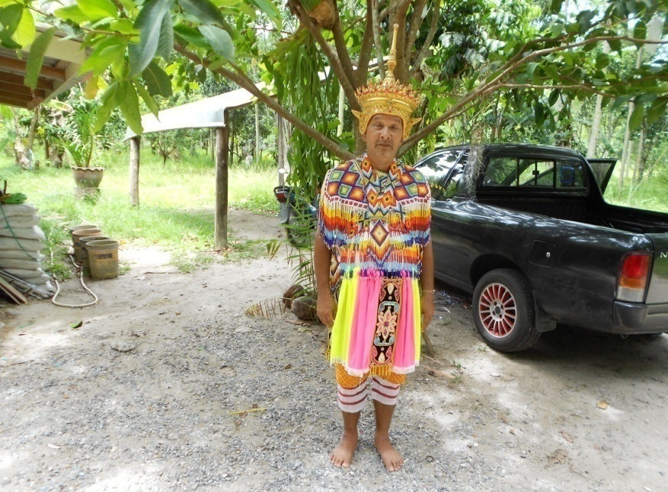

ประวัติส่วนตัว
ชื่อ นาย พยพ นามสกุล พรหมเพชร เชื้อชาติ ไทย สัญชาติ ไทย
หมายเลขบัตรประชาชน 3 9402 000153 31 6
วัน เดือน ปีเกิด 1 กันยายน 2496
อายุ 60 ปี ภูมิลำเนา (บ้านเกิด) ตำบล ทรายขาว
ที่อยู่ที่สามารถติดต่อได้ บ้านเลขที่ 7 หมู่ที่ 5 ตำบล ทรายขาว อำเภอ โคกโพธิ์ จังหวัด ปัตตานี รหัสไปรษณีย์ 94120
โทรศัพท์ 089-5956789
วุฒิการศึกษา/ระดับการศึกษา ป.4
ประวัติการรับรางวัล - ประวัติการถ่ายทอด -ถ่ายทอดให้กับเยาวชนในตำบลทรายขาว

วัสดุ/อุปกรณ์ที่ใช้ประกอบในการรำมโนรา
1. ทับ (โทน หรือ ทับโนรา) เป็นคู่ เสียงต่างกันเล็กน้อยใช้คนตีเพียงคนเดียว
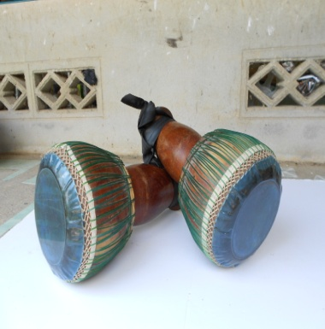
2. กลอง เป็นกลองทัดขนาดเล็ก (โตกว่ากลองของหนังตะลุงเล็กน้อย) 1 ใบทำหน้าที่เสริมเน้นจังหวะและล้อเสียงทับ
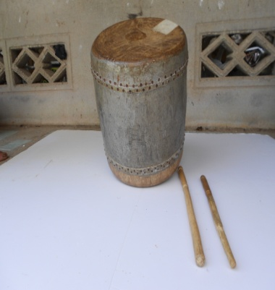
3. โหม่ง คือ ฆ้องคู่ เสียงต่างกันที่เสียงแหลม เรียกว่า “เสียงโหม่ง” ที่เสียงทุ้มเรียกว่า “เสียงหมุ่ง”.
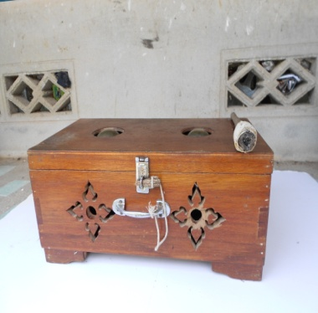

4.ฉิ่ง หล่อด้วยโลหะหนารูปฝาชีมีรูตรงกลางสำหรับร้อยเชือก สำรับนึงมี 2 อันเรียกว่า 1 คู่ ใช้ในการให้จังหวะ
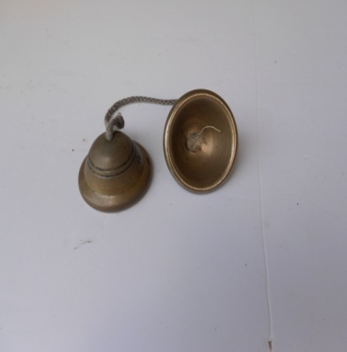
5. ปี่ เป็นเครื่องเป่าเพียงชิ้นเดียวของวง นิยมใช้ปี่ใน หรือ บางคณะอาจใช้ปี่นอก ใช้เพียง 1 เลา ปี่มีวิธีเป่าที่คล้ายคลึงกับขลุ่ย ปี่มี 7 รู แต่สามารถกำเนิดเสียงได้ถึง 21 เสียง ชึ่งคล้ายคลึงกับเสียงพูดมากที่สุด เสียงปี่ทำให้ผู้ชมเร้าใจ
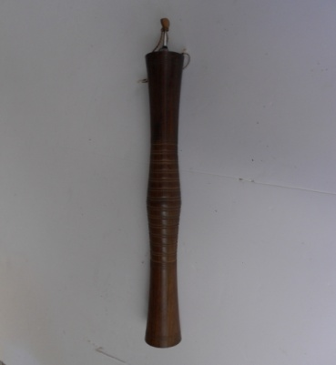
6. กรับ เป็นเครื่องดนตรีชนิดหนึ่งที่ทำด้วยไม้ ช่วยในการให้จังหวะไปพร้อมๆ กับฉิ่ง
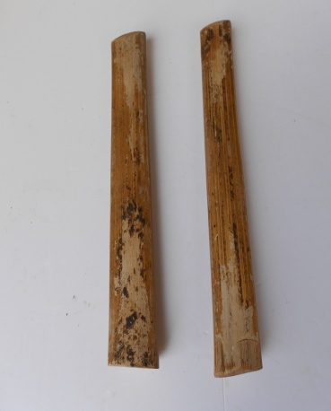

7. เทริด (อ่านว่า เซิด) เป็นเครื่องประดับศีรษะของตัวนายโรงหรือโนราใหญ่หรือตัวยืนเครื่อง
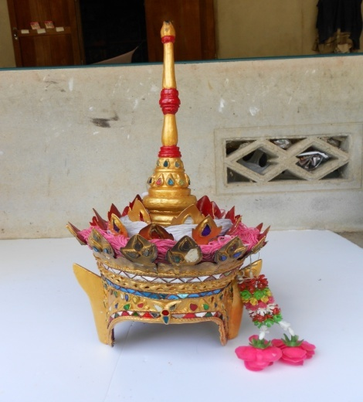
8. บ่า สำหรับสวมทับบนบ่าซ้าย – ขวา รวม 2 ชิ้น
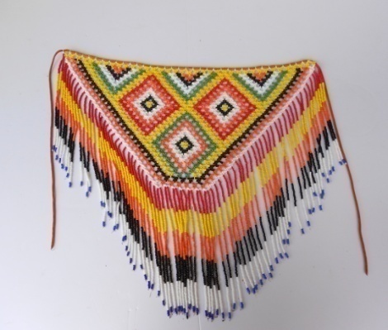
9. ปิ้งคอ สำหรับสวมห้อยคอด้านหน้า – ด้านหลัง คล้ายกรอกคอหน้า – หลัง รวม 2 ชิ้น
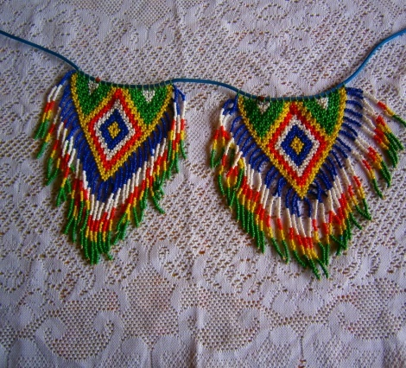

10. พาดอก ใช้พันรอบตัวตรงระดับอกบางถิ่นเรียกว่า “พาดโครง” บางถิ่นเรียกว่า “รอบอก”
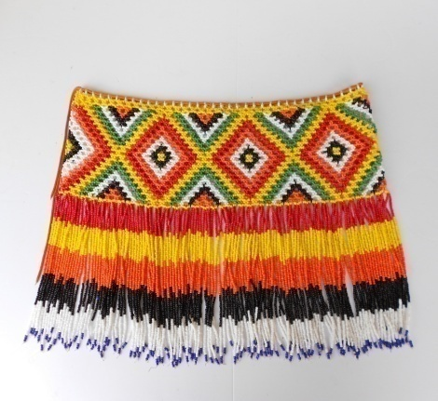
11. ปีก หรือ ที่ชาวบ้านเรียกว่า หาง หรือ หางหงส์ นิยมทำด้วยเขาควาย หรือ โลหะเป็นรูปคล้ายปีกนก 1 คู่ ซ้าย – ขวา ประกอบกัน ปลายปีกเชิดงอนขึ้นและผูกรวมกันไว้มีพู่ทำด้วยไหมพรมติดไว้เหนือปลายปีก ใช้ลูกปัดร้อยห้อยเป็นดอกดวงรายตลอดทั้งข้างซ้ายและขวาให้ดูคล้ายขนของนก ใช้สำหรับสวมคาดทับผ้านุ่งตรงระดับสะเอวปล่อยปลายปีกยื่นไปด้านหลังคล้ายหางกินรี
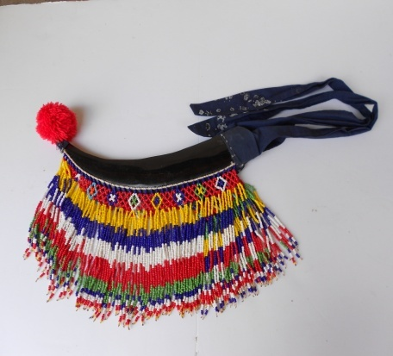
12. ผ้าห้อย คือผ้าสีต่างที่คาดห้อยคล้ายชายแครงแต่อาจมีมากกว่า โดยปกติจะใช้ผ้าบางสีสด แต่ละผืนจะเหน็บห้อยลงทั้งด้านซ้ายและด้านขวาของหน้าผ้า
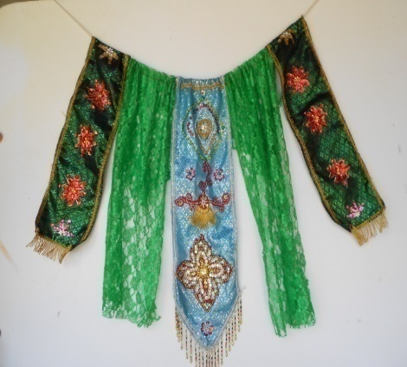
13. ผ้านุ่ง เป็นผ้าที่นุ่งทับชายแล้วรั้งไปเหน็บไว้ด้านหลัง ปล่อยปลายชายให้ห้อยลง เช่นเดียวกับหางกระเบน เรียกปลายชายที่ทับแล้วห้อยลงนี้ว่า “หางหงส์”
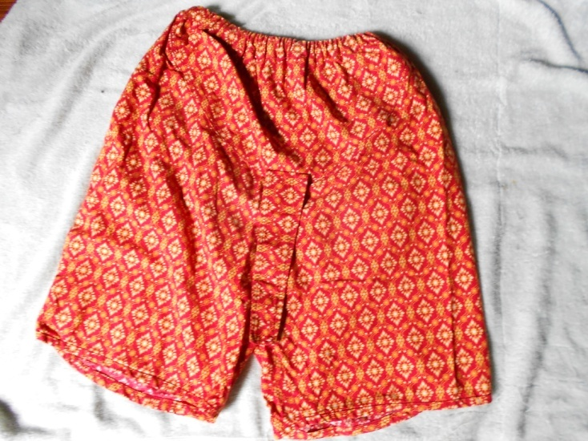

14. หน้าเพลา เหน็บเพลา หนับเพลา ก็ว่า คือ สนับเพลาสำหรับสวมแล้วนุ่งผ้าระดับปลายขาใช้ลูกปัดร้อยทับ หรือ ร้อยทาบ ทำเป็นลวดลายดอกดวง เช่น ลายกรวยเชิง รัดร้อย
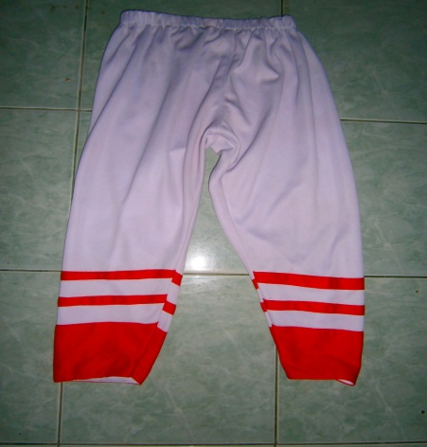
15. หน้าพราน เป็นหน้ากากสำหรับตัว ”พราน” ซึ่งเป็นตัวตลก ใช้ไม้แกะเป็นรูปใบหน้า ไม่มีส่วนที่เป็นคาง ทำจมูกยื่นยาว ปลายจมูกงุ้มเล็กน้อย เจาะรูตรงส่วนที่เป็นตาดำ มักจะทาด้วยสีแดง
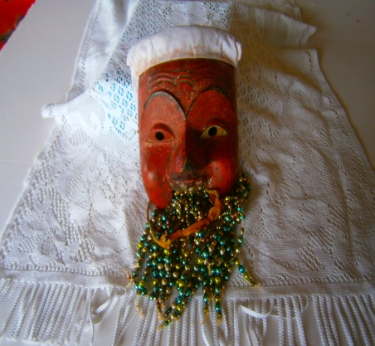
16. หน้าทาสี เป็นหน้ากากของตัวตลกหญิง ทำเป็นหน้าผู้หญิงมักทาสีขาวหรือสีเนื้อ
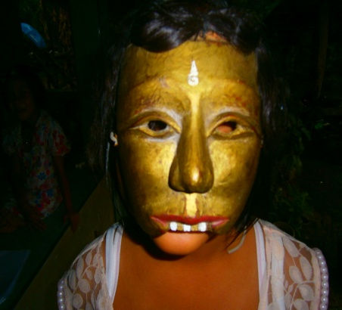
17. กำไร ของโนราห์มักทำด้วยทองเหลือง ทำเป็นวงแหวนใช้สวมมือและเท้า ข้างละหลายๆวง เช่น แขน แต่ละข้างสวม 5-10 วงซ้อนกัน เพื่อ เวลาปรับเปลี่ยนท่าจะได้มีเสียงดังเป็นจังหวะเร้าใจยิ่งขึ้น
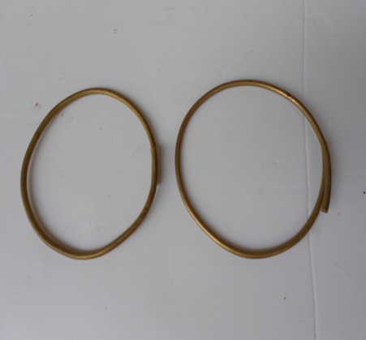
18. เล็บ เป็นเครื่องสวมนิ้วมือให้โค้งงามคล้ายเล็บกินรี ทำด้วยทองเหลือง หรือ เงิน อาจต่อปลายด้วยหวาย ที่มีลูกปัดร้อยสอดสีไว้พองาม นิยมสวมมือละ 4 นิ้ว (ยกเว้นนิ้วหัวแม่มือ)
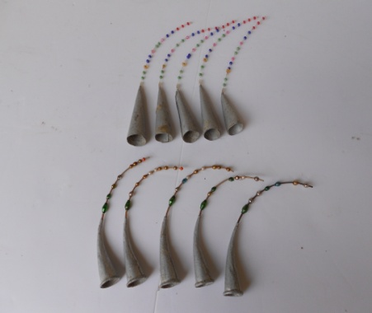

กระบวนการและวิธีรำ ท่ารำ 12 ท่า
1.ท่าไกวเปล
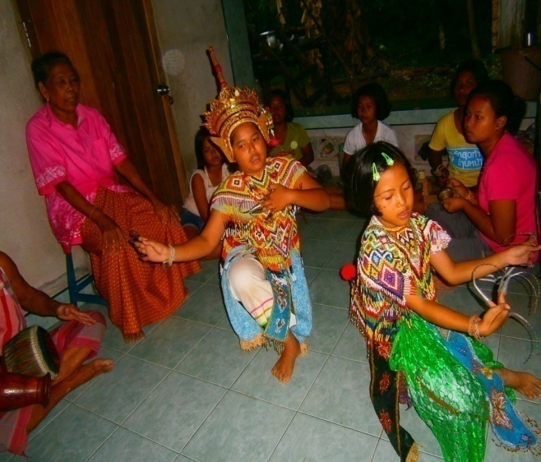
2.ท่าพาลาเพียงไหล่
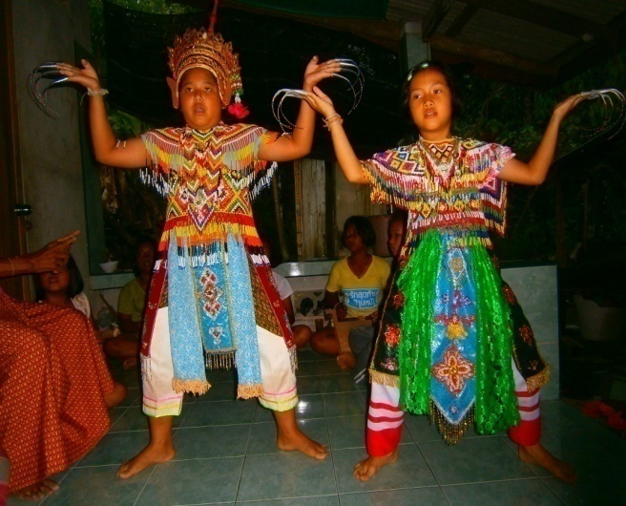
3.ท่าจระเข้เล่นน้ำ
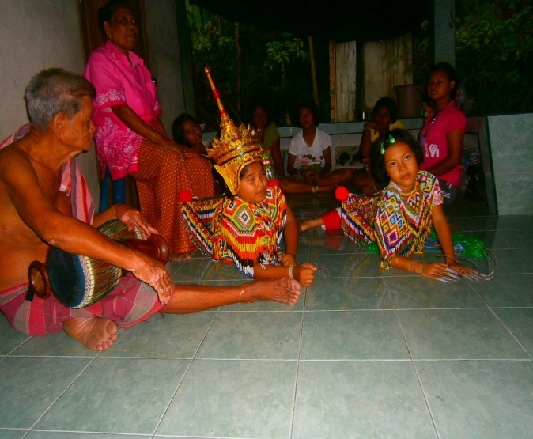
4.ท่ากวางเดินดง
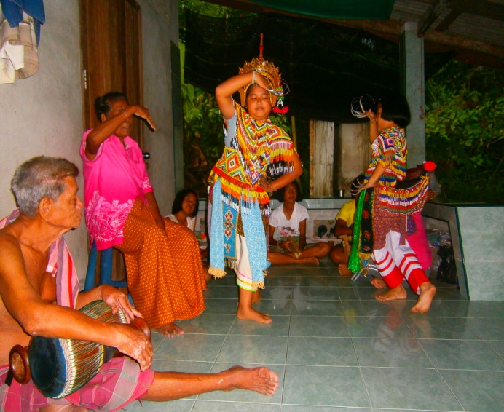
5.ท่าช้างกินหญ้า
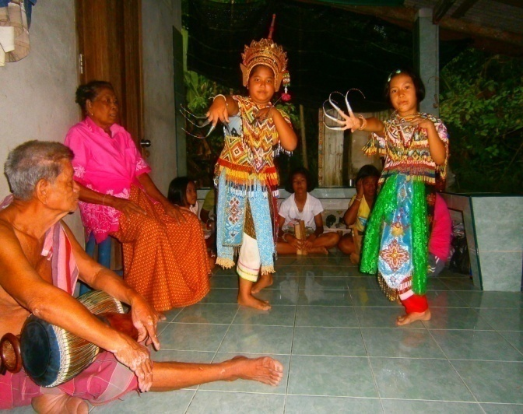
6.ท่าสีซอสามสาย
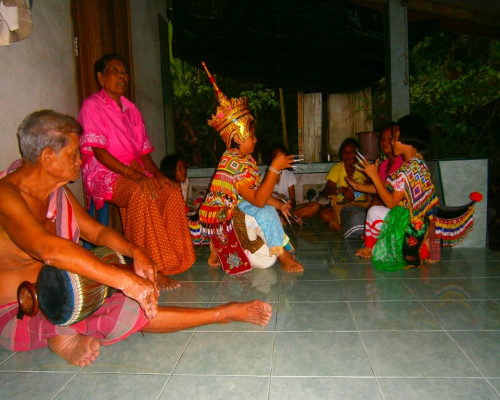

7.ท่าชะนีห้อยโหน
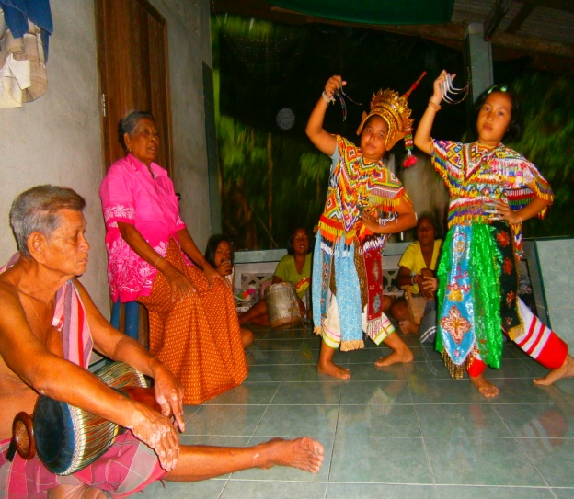
8.ท่าขี้หนอนฟ้อนฝูง
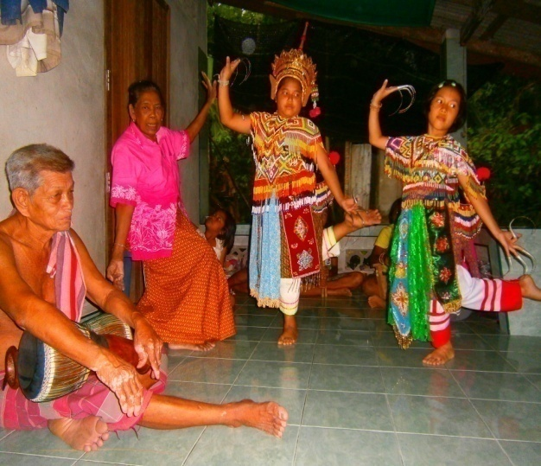
9.ท่าพลายงามตามโขลง
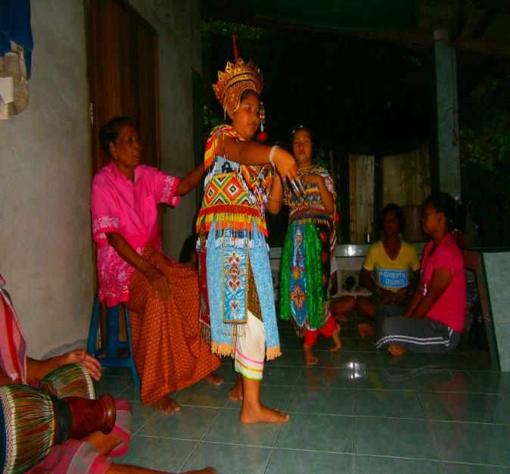
10.ท่าขี้หนอนเรียบท่า
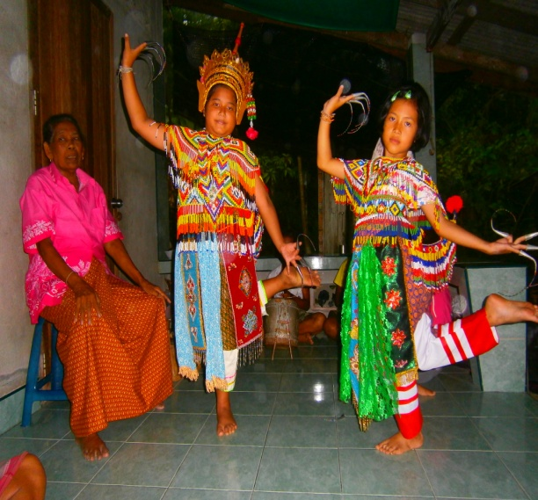
11.ท่านกแขกเต้าเข้ารัง
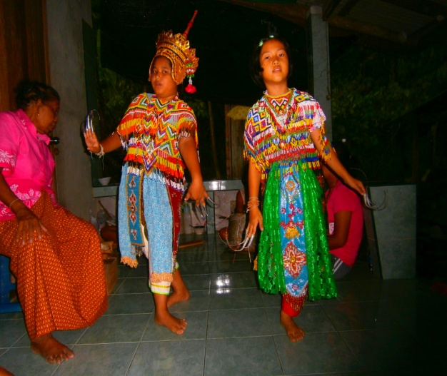
12.ท่าพรมสี่หน้า
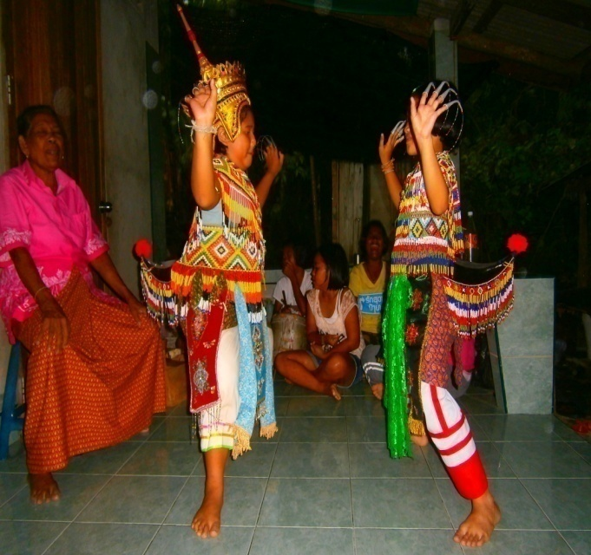
ฝึกการขับร้องเพลงประเข้ากับทีรำ และ จังหวะดนตรี
ภาพ การฝึกว่ากลอน 4 และ กลอน 6
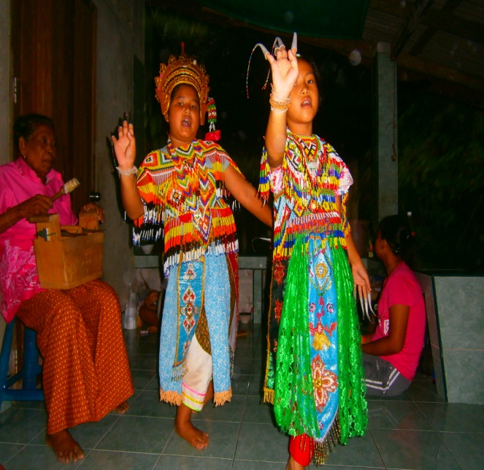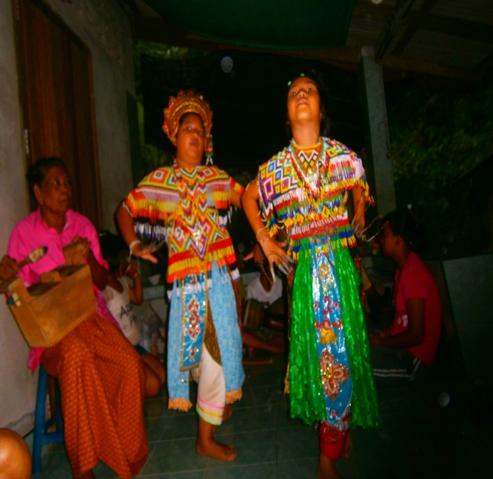
กลอน 4
บทผันหน้าไม้ต้องน้องยืนร้องกลอน 4
ตามจังหวะดนตรีมาขาดตอนย้อนลง
ลูกคู่คอยรับลูกยืนขับกลอนส่ง
กล่าวคำจำนงกล่อมคนที่มา
กลอน 6
พระจันทร์ไม่แผดแสงแดดก็ไม่ส่อง
บ่าวไหนรักน้องเชิญเข้ามา เข้ามา
พี่บ่าวมายืนแลแกชอบแลโนรา
สาวคนไหนเล่าหนาบ่าวชอบเอา ชอบเอา

การต่อยอดเพื่อให้เกิดรายได้ของครูภูมิปัญญาท้องถิ่น
1.แสดงโชว์ตามงานต่างๆ เพื่อสร้างรายได้แก่กลุ่มและชุมชน
2.ประชาสัมพันธ์ถึงศิลปะการแสดงรำมโนราให้คนในชุมชนและคนในตำบลใกล้เคียงได้เห็นคุณค่าของวัฒนธรรม

เรียบเรียงโดย
ด.ต.พิน แก้วทองคง
ประธานศิลปะการแสดง ต.ทรายขาว

ภูมิปัญญาท้องถิ่น
การแสดงมโนราห์
ตำบลทรายขาว อำเภอโคกโพธิ์ จังหวัดปัตตานี

